ANEXA Nr. 2
(Anexa nr. 2 la normele metodologice)

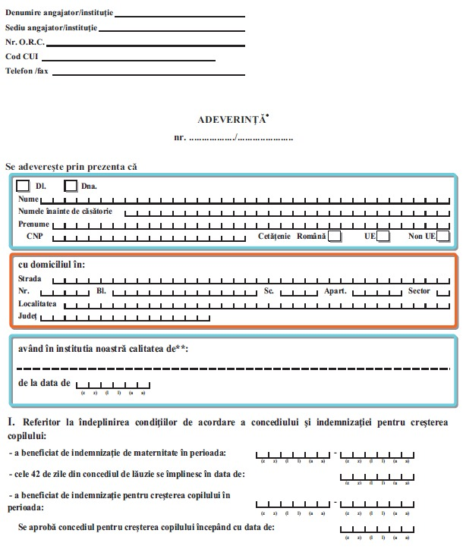

(*) Se va completa de către fiecare angajator/ instituţie care atestă una din situaţiile în care persoana s-a aflat la un moment dat în interiorul celor 12 luni
(**) Se va trece calitatea persoanei. De ex. salariat cu contract individual de muncă pe perioadă nedeterminată/determinată, şomer, pensionar de invaliditate, etc.

II. Referitor la veniturile realizate în ultimele 24 luni anterior datei naşterii copilului:
Nr. crt. |  | Luna | Anul | Nr. zile lucrate | Nr. zile concediu medical | Nr. zile concediu de odihnă | Nr. zile concediu fără plată/absenţe nemotivate | Venit net realizat (lei)
1. | luna naşterii copilului
2. | luna anterioara lunii naşterii copilului
3. | luna a 2-a anterioara lunii naşterii copilului
4. | luna a 3-a anterioara lunii naşterii copilului
5. | luna a 4-a anterioara lunii naşterii copilului
6. | luna a 5-a anterioara lunii naşterii copilului
7. | luna a 5-a anterioara lunii naşterii copilului
8. | luna a 7-a anterioara lunii naşterii copilului
9. | luna a 8-a anterioara lunii naşterii copilului
10. | luna a 9-a anterioara lunii naşterii copilului
11. | luna a 10-a anterioara lunii naşterii copilului
12. | luna a 11-a anterioara lunii naşterii copilului
13. | luna a 12-a anterioara lunii naşterii copilului
14. | luna a 13-a anterioara lunii naşterii copilului
15. | luna a 14-a anterioara lunii naşterii copilului
16. | luna a 15-a anterioara lunii naşterii copilului
17. | luna a 16-a anterioara lunii naşterii copilului
18. | luna a 17-a anterioara lunii naşterii copilului
19. | luna a 18-a anterioara lunii naşterii copilului
20. | luna a 19-a anterioara lunii naşterii copilului
21. | luna a 20-a anterioara lunii naşterii copilului
22. | luna a 21-a anterioara lunii naşterii copilului
23. | luna a 22-a anterioara lunii naşterii copilului
24. | luna a 23-a anterioara lunii naşterii copilului
25. | luna a 24-a anterioara lunii naşterii copilului

În venitul net realizat este inclusă valoarea tichetelor de masă conform art.55 din Legea nr. 571/2003 privind Codul fiscal , cu modificările și completările ulterioare.

Cunoscând prevederile din Codul penal cu privire la falsul în declaraţii, respectiv declararea necorespunzătoare a adevărului făcută unui organ sau instituţii de stat declar pe proprie răspundere că datele şi informaţiile prezentate corespund realităţii.

. . . . . . . . . .
(Numele/prenumele, Semnătura şi ştampila reprezentantului legal)

